Cascading Style Sheets (CSS)

Im Rahmen des Projektes „zero1one“ wurde die Entscheidung getroffen das Frontend mittels CSS zu gestalten.

Cascading Style Sheets, kurz CSS, ist keine richtige Programmiersprache oder Markup-Sprache, sondern eine Stylesheet-Sprache.[1] CSS wird zusammen mit HTML eingesetzt und legt unabhängig davon die visuelle Darstellung der verschiedenen Elemente einer Website fest. Darunter fallen beispielsweise Schriften, Layouts oder Farben.[2] CSS greift dafür auf Sprachelemente von HTML zu.

CSS ist heutzutage der Standard, wenn es um Darstellung von Websites geht, da die Strukturierung und Programmierung von Webseiten durch CSS deutlich einfacher wird.

Vorteile

Ein essenzieller Vorteil von CSS ist, dass die Gestaltung einer Website unabhängig von dessen Inhalt bearbeitet werden kann. Denn für die Gestaltung wird eine eigene Datei mit der Kennung „.css“ erstellt. Dadurch wird die HTML Seite übersichtlicher, kürzer und einfacher zu verstehen.[3] Durch die Verkürzung des HTML Textes und das nur einmalige Laden des CSS-Sheets, kann es zu kürzeren Übertragungsgeschwindigkeiten kommen.

Ein weiterer Vorteil ist, ein CSS-Dokument kann auf mehrere HTML-Seiten wirken. Man muss daher eine Änderung nur einmal übernehmen. Dies bietet eine große Zeitersparnis und die Möglichkeit eines einheitlichen Layouts bei vielen HTML-Seiten.

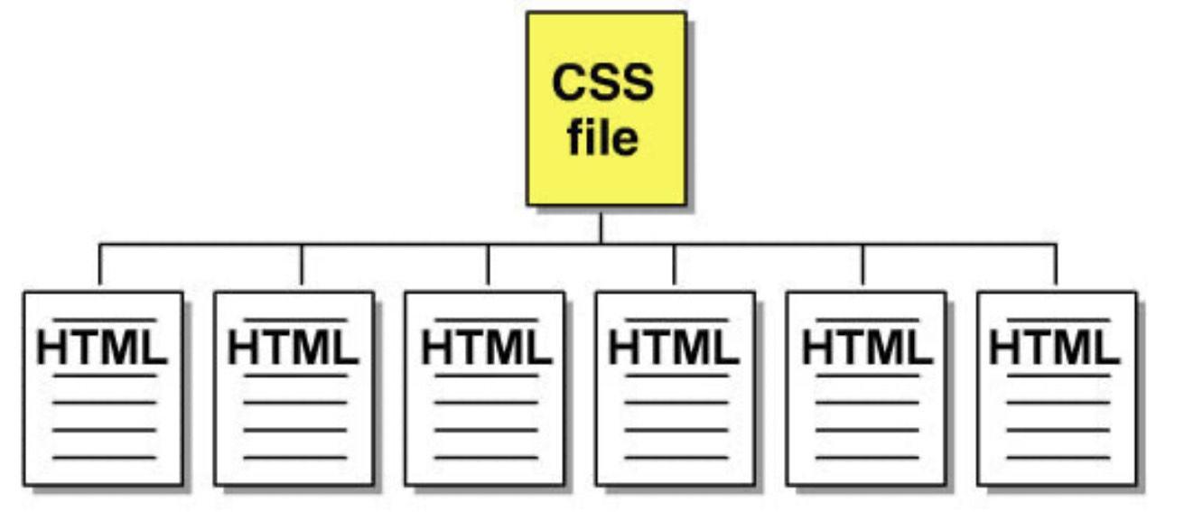

Abb.: CSS in Verbindung mit HTML[4]

Darüber hinaus bietet CSS mehr Gestaltungsmöglichkeiten als beispielsweise HTML mit dem Attribut „<STYLE>“ und ist zusätzlich relativ einfach zu lernen und nachzuvollziehen.

Aus den oben genannten Gründen, sowie schon vorhandenen Erfahrungen mit CSS der einzelnen Teammitglieder, hat sich das gesamte Team für die Visualisierung mittels CSS entschieden.

1. https://developer.mozilla.org/de/docs/Learn/Getting_started_with_the_web/CSS_basics
2. Architecting CSS, ISBN:978-1-4842-5750-0, S.1-2
3. http://page.mi.fu-berlin.de/mbudde/css_kurs/vorteile.html
4. https://www.hessendscher.de/benefits/index07.htm